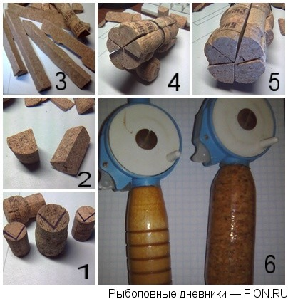
Изготовление пробковой ручки
1 разметка пробок. 2 резка секторов из пробок (торцы обработать наждачной бумагой)
3 склейка секторов торцами (в зависимости от длины ручки). 4 обработка склеенных секторов
5 подгонка секторов в зависимости от толщины нужной ручки, здесь шесть секторов (может быть и семь и восемь и т.д.). 6 заключительный этап
Ручка получается прочной, но для ещё большей прочности можно
внутрь вставить стержень или трубку.

